МИНИСТЕРСТВО НАУКИ И ВЫСШЕГО ОБРАЗОВАНИЯ РФ
федеральное государственное автономное образовательное учреждение высшего образования
«Санкт–Петербургский государственный университет
аэрокосмического приборостроения»
ФАКУЛЬТЕТ СРЕДНЕГО ПРОФЕССИОНАЛЬНОГО ОБРАЗОВАНИЯ

ОТЧЕТ
ЗАЩИЩЕН С ОЦЕНКОЙ
РУКОВОДИТЕЛЬ _____________________________
преподаватель
должность, уч. степень, звание |  | подпись, дата |  | инициалы, фамилия

ОТЧЕТ ПО ЛАБОРАТОРНЫМ РАБОТАМ

по дисциплине ОСНОВЫ ПРОЕКТИРОВАНИЯ БАЗ ДАННЫХ
РАБОТУ ВЫПОЛНИЛ
СТУДЕНТ ГР. № | С326 |  |  |  | Э.С. Тигранян
 |  |  | подпись, дата |  | инициалы, фамилия

Санкт-Петербург 2025

Contents
Лабораторная работа 2 3

Лабораторная работа 2
Создание таблиц в менеджере DBeaver средствами языка SQL
Цель работы:
- получить навыки создания таблиц средствами языка SQL;
  - создание полей с необходимыми типами данных;
  - задание необходимых ограничений;
- получить навыки создания первичных и внешних ключей.
- Формирование схемы базы данных

Описание структуры созданных таблиц, их полей и свойств:
Таблица 1- НАЧИНКИ
Имя поля | Тип | Размер | Другие свойства
Код_начинки | Счетчик |  | Ключ
Сорт_начинки | Текстовый | 20 | Обязательное, совпадения не  допускаются

Таблица 2-КОНФЕТЫ
Имя поля | Тип | Размер | Другие свойства
Код_конфеты | Текстовый | 5 | Ключ
Название | Текстовый | 20 | Обязательное
Сорт шоколада | Текстовый | 20 | Значение по умолчанию: «Горький»
Сорт ореха | Текстовый | 20 | Значение по умолчанию: «Нет»
Начинка | Числовой |  | Внешний ключ  Значение по умолчанию: 0
Описание_конфеты | текстовый |  | Необязательное
Цена | Денежный |  | Число десятичных знаков: 2 (лучше тип  decimal/numeric)
Картинка | bytea | Последовательность байт | Необязательное

Таблица 3-ЗАКАЗЧИКИ
Имя поля | Тип | Размер | Другие свойства
Код_заказчика | С авто-наращиванием |  | Ключ
Фамилия | Текстовый | 20 | Обязательное
Имя | Текстовый | 12 | Обязательное
Отчество | Текстовый | 12 | Необязательное
Адрес | Текстовый | 50 | Обязательное
Город | Текстовый | 20 | Значение по умолчанию: «Санкт-Петербург»
Район | Текстовый | 20 | Обязательное
Страна | Текстовый | 20 | Значение по умолчанию: «Россия»
Почтовыйиндекс | Текстовый | 6
Телефон | Текстовый | 16
Кредитная_карта | Числовой | целое | Значение по умолчанию: 0
Номер_кредитной карты | Текстовый | 14 | Уникальное: Совпадения не допускаются

Таблица 4 -НАБОРЫ
Имя поля | Тип | Размер | Другие свойства
Код_набора | Текстовый | 8 | Ключ
Название набора | Текстовый | 20 | Обязательное
Вес_набора | Числовой |  | Одинарное с плавающей точкой
Описание_набора | Длинный текст |  | Необязательное
Цена_набора | Денежный | Decimal  /numeric | 2 знака в дробной части
Наскладе | Числовой | Целое | Необязательное

Таблица 5 -СОТРУДНИКИ
Имя поля | Тип | Размер | Другие свойства
Код_сотрудника | С авто-наращиванием | целое | Ключ
Фамилия | Текстовый | 20 | Обязательное
Имя | Текстовый | 20 | Обязательное
Отчество | Текстовый | 20 | Необязательное
Должность | Текстовый | 40 | Обязательное
Телефон | Текстовый | 16 | Необязательное
Отдел | Текстовый | 20 | Обязательное
Дата_рождения | Дата/время
Дата_приема | Дата/время

Таблица6 -ТИПЫ КРЕДИТНЫХ КАРТ
Имя поля | Тип | Размер | Другие свойства
Код_кредитной карты | С авто-наращиванием |  | Ключ
Название карты | Текстовый | 20 | Обязательное

Таблица 7 - ТРАНСПОРТ
Имя поля | Тип | Размер | Другие свойства
Код_компании | С авто-наращиванием
Транспортная_компания | Текстовый | 25 | Обязательное, Совпадения не допускаются
Представитель | Текстовый | 20
Контактный _телефон | Текстовый | 16 | Необязательное
Тариф | Денежный | decimal/  numeric | Обязательное, число десятичных знаков 2

Таблица 8 - ПОДРОБНОСТИ НАБОРА
Имя поля | Тип | Размер | Другие свойства
Код_конфеты | Текстовый | 5 | Составной Ключ,  (первичный и внешний)  Допускаются совпадения
Код_набора | Текстовый | 8
Количество | Числовой | Целое | Значение по умолчанию: 0

Таблица 9 - ЗАКАЗЫ
Имя поля | Тип | Размер | Другие свойства
Код_заказа | Числовой | целое | Ключ
Код_заказчика | Числовой |  | Внешний ключ
Код_трансп_компании | Числовой
Доставка | Логический |  | Да/Нет
Дата_заказа | Дата/время
Дата_оплаты | Дата/время
Номер_счета | Числовой | Целое | Уникальное (Совпадения не допускаются)
Таблица 10 - ПОДРОБНОСТИ ЗАКАЗА
Имя поля | Тип | Размер | Другие свойства
Код_заказа | Числовой | целое | Составной ключ,  (первичный и внешний)  Допускаются совпадения
Код_набора | Текстовый | 8
Количество | Числовой | Целое | Значение по умолчанию: 0

Запросы на создание таблиц:
Название таблицы | Листинг запроса на создание
Начинки | CREATE TABLE IF NOT EXISTS НАЧИНКИ (  Код_начинки SERIAL PRIMARY KEY,  Сорт_начинки VARCHAR(20) NOT NULL UNIQUE  );
КОНФЕТЫ | CREATE TABLE IF NOT EXISTS КОНФЕТЫ (  Код_конфеты VARCHAR(5) PRIMARY KEY,  Название VARCHAR(20) NOT NULL,  Сорт_шоколада VARCHAR(20) DEFAULT 'Горький',  Сорт_ореха VARCHAR(20) DEFAULT 'Нет',  Начинка INTEGER DEFAULT 0,  Описание_конфеты TEXT,  Цена DECIMAL(10,2),  Картинка BYTEA,  FOREIGN KEY (Начинка) REFERENCES НАЧИНКИ(Код_начинки)  );
ЗАКАЗЧИКИ | CREATE TABLE IF NOT EXISTS ЗАКАЗЧИКИ (  Код_заказчика SERIAL PRIMARY KEY,  Фамилия VARCHAR(20) NOT NULL,  Имя VARCHAR(12) NOT NULL,  Отчество VARCHAR(12),  Адрес VARCHAR(50) NOT NULL,  Город VARCHAR(20) DEFAULT 'Санкт-Петербург',  Район VARCHAR(20) NOT NULL,  Страна VARCHAR(20) DEFAULT 'Россия',  Почтовый_индекс VARCHAR(6),  Телефон VARCHAR(16),  Кредитная_карта INTEGER DEFAULT 0,  Номер_кредитной_карты VARCHAR(14) NOT NULL UNIQUE  );
НАБОРЫ | CREATE TABLE IF NOT EXISTS НАБОРЫ (  Код_набора VARCHAR(8) PRIMARY KEY,  Название_набора VARCHAR(20) NOT NULL,  Вес_набора FLOAT,  Описание_набора TEXT,  Цена_набора DECIMAL(10,2),  На_складе INTEGER  );
СОТРУДНИКИ | CREATE TABLE IF NOT EXISTS СОТРУДНИКИ (  Код_сотрудника SERIAL PRIMARY KEY,  Фамилия VARCHAR(20) NOT NULL,  Имя VARCHAR(20) NOT NULL,  Отчество VARCHAR(20),  Должность VARCHAR(40) NOT NULL,  Телефон VARCHAR(16),  Отдел VARCHAR(20) NOT NULL,  Дата_рождения DATE,  Дата_приема DATE  );
ТИПЫ_КРЕДИТНЫХ_КАРТ | CREATE TABLE IF NOT EXISTS ТИПЫ_КРЕДИТНЫХ_КАРТ (  Код_кредитной_карты SERIAL PRIMARY KEY,  Название_карты VARCHAR(20) NOT NULL  );
ТРАНСПОРТ | CREATE TABLE IF NOT EXISTS ТРАНСПОРТ (  Код_компании SERIAL PRIMARY KEY,  Транспортная_компания VARCHAR(25) NOT NULL UNIQUE,  Представитель VARCHAR(20),  Контактный_телефон VARCHAR(16),  Тариф DECIMAL(10,2) NOT NULL  );
ПОДРОБНОСТИ_НАБОРА | CREATE TABLE IF NOT EXISTS ПОДРОБНОСТИ_НАБОРА (  Код_конфеты VARCHAR(5),  Код_набора VARCHAR(8),  Количество INTEGER DEFAULT 0,  PRIMARY KEY (Код_конфеты, Код_набора),  FOREIGN KEY (Код_конфеты) REFERENCES КОНФЕТЫ(Код_конфеты),  FOREIGN KEY (Код_набора) REFERENCES НАБОРЫ(Код_набора)  );
ЗАКАЗЫ | CREATE TABLE IF NOT EXISTS ЗАКАЗЫ (  Код_заказа SERIAL PRIMARY KEY,  Код_заказчика INTEGER,  Код_трансп_компании INTEGER,  Доставка BOOLEAN,  Дата_заказа TIMESTAMP,  Дата_оплаты TIMESTAMP,  Номер_счета INTEGER NOT NULL UNIQUE,  FOREIGN KEY (Код_заказчика) REFERENCES ЗАКАЗЧИКИ(Код_заказчика)  );
ПОДРОБНОСТИ_ЗАКАЗА | CREATE TABLE IF NOT EXISTS ПОДРОБНОСТИ_ЗАКАЗА (  Код_заказа INTEGER,  Код_набора VARCHAR(8),  Количество INTEGER DEFAULT 0,  PRIMARY KEY (Код_заказа, Код_набора),  FOREIGN KEY (Код_заказа) REFERENCES ЗАКАЗЫ(Код_заказа),  FOREIGN KEY (Код_набора) REFERENCES НАБОРЫ(Код_набора)  );

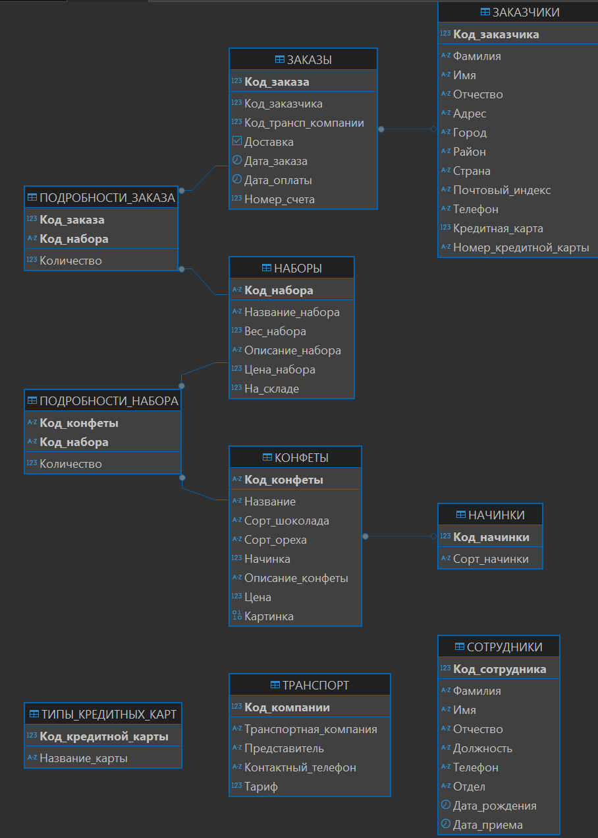
Рисунок 1 – Схема баз данных

Лабораторная работа № 7-8
Работа с командой ALTER TABLE. Создание диаграммы базы данных
Цель работы:
получить навыки работы с командой ALTER TABLE;
Формирование схемы базы данных

